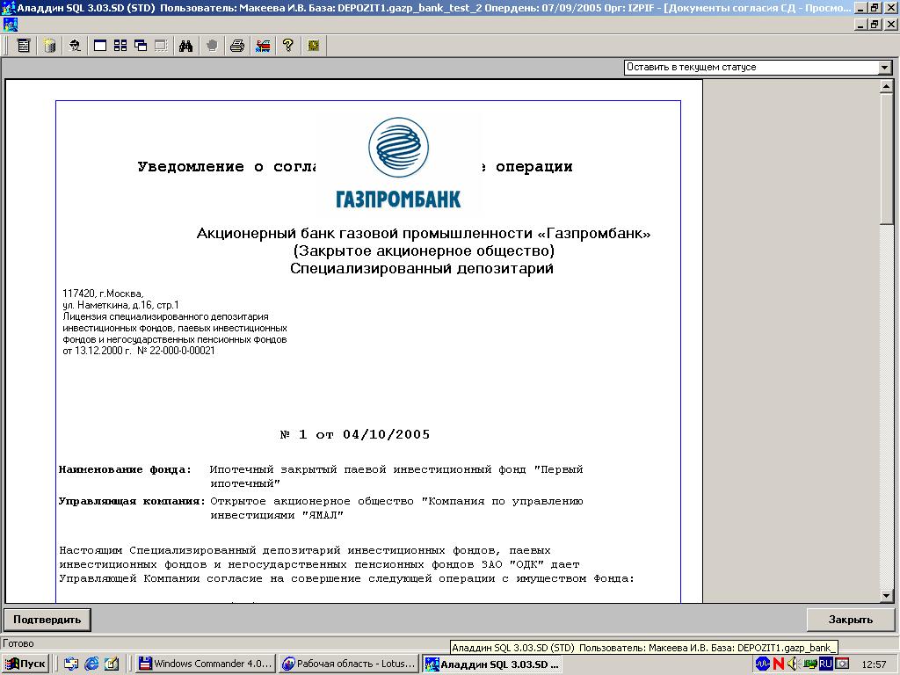

- «Уведомление о согласии….» необходимо опустить вниз - перед строкой
№ 1 от 04/10/2005

